11002圓夢計畫成果
活動名稱 | 圓夢計畫(排笛)成果
辦理方式 | □座談 □宣講 ■實務操作 □參訪或體驗活動 ■合作學習
辦理地點 | 德武國小 | 辦理日期 |  | 111/3~6月
活動簡介  與成效 | 本校利用音樂課進行練習，較具有彈性。依行事曆排定的親職教育活動，讓學生們成果展演最好時機，目的是能給學生們一身一藝，精彩一生，期待進行城鄉交流時，也能展現才藝成果。
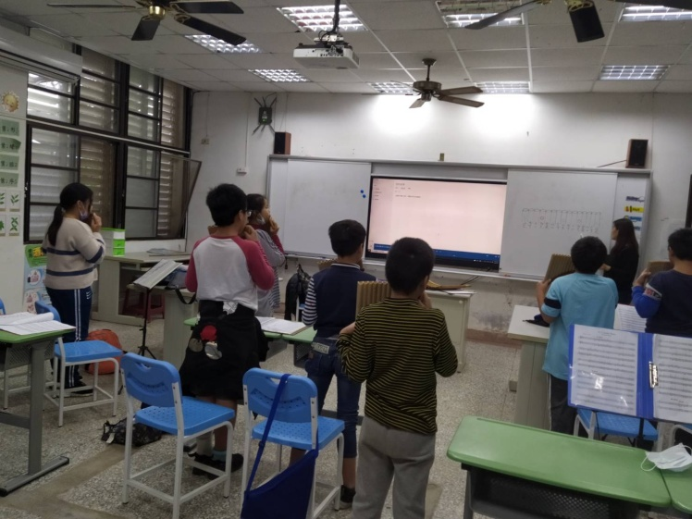 |  |  | 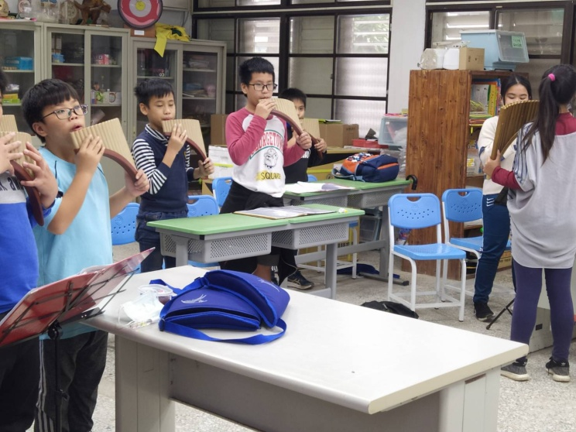
配樂練習 |  |  | 認真吹奏
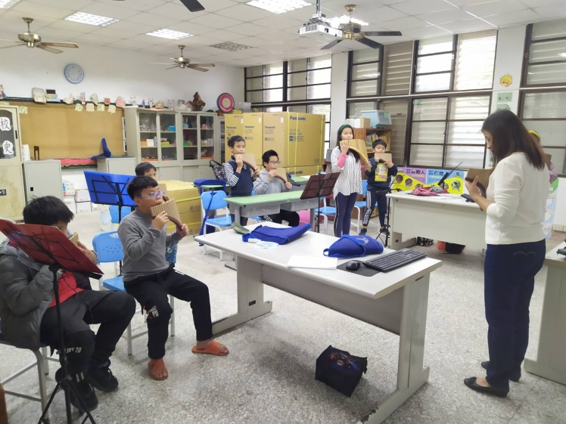 |  |  | 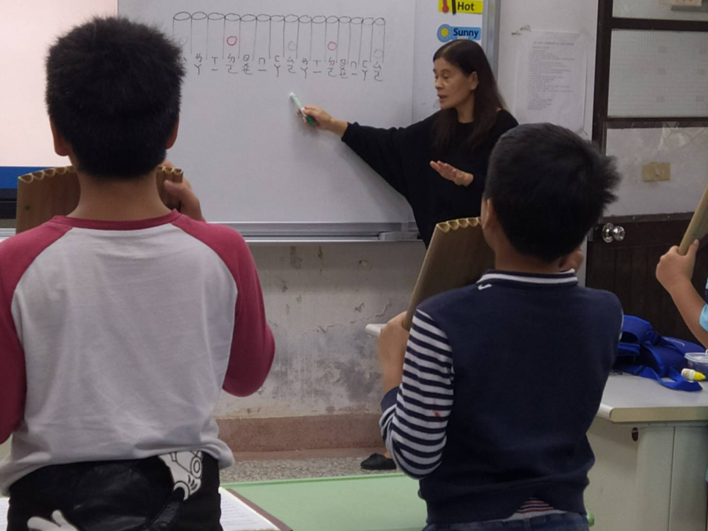
課程進行中 |  |  | 視譜吹奏教學
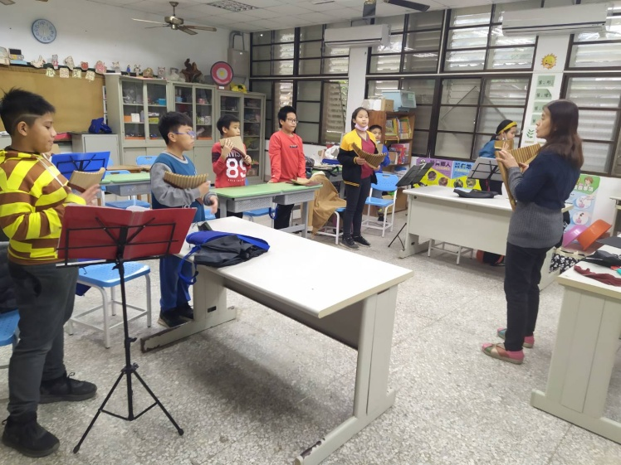 |  |  | 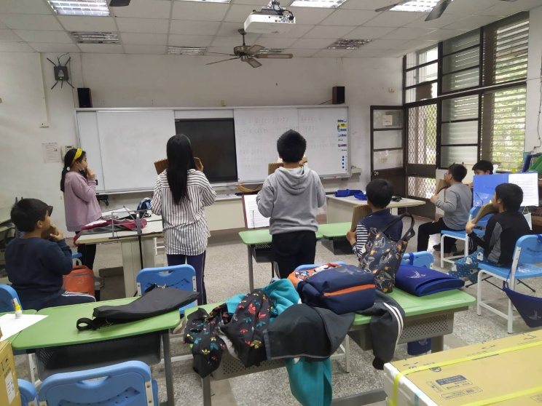
課程執行中

